安庆市红十字会简讯
第6期
（总第22期）
安庆市红十字会办公室 2014年6月30日

桐城市出台红十字应急救护培训工作方案
近日，桐城市人民政府办公室印发《关于印发桐城市红十字应急救护培训工作方案》（桐政办发〔2014〕24号），桐城市红十字会计划从2014年5月开始，每年培训4000人，力争到2020年12月，全市应急救护知识普及率达到8%。
通过培训，旨在让更多的人掌握这项技能，了解红十字事业，不断扩大应急救护知识的普及面，扩大红十字社会影响，逐步在桐城市形成人人学急救，急救为人人的社会氛围。

（桐城市红十字会 胡亚林）

应急救护知识宣传：
红十字急救掌上学堂简介及下载方式

为进一步推动应急救护培训工作，作为全球通用急救手机应用程序项目试点国家红会之一，我会推出了中国版急救手机应用软件——“红十字急救掌上学堂”。相关情况介绍如下：
一、全球通用急救手机应用程序试点项目
2011年，英国红会率先开发了急救手机软件，后来又被美国红会引入美国。急救软件在英、美都取得了很好的成绩，一年内两国的下载量超过百万。今年5月，在美国红十字会的支持下，国际联合会全球备灾中心启动了全球通用急救手机软件项目，旨在将这款急救软件引入更多的、有需求的国家，一方面是帮助各国用移动互联技术提高急救普及率，另一方面通过项目合作实现急救标准的国际统一，体现红十字运动的统一性。
二、我会加入全球通用急救手机应用程序试点项目
应急救护培训是我会的传统工作和法定职责。近年来，全国红十字系统救护培训量持续、稳步增长。为进一步提高我国应急救护知识的普及率，增强人民群众的自救互救能力。经总会执委会研究决定，我会加入全球急救手机应用程序试点项目，成为了第一批17个试点国家红会之一。在项目合作中，我们与联合会全球备灾中心密切联系，并征求专家的意见和建议，对软件内容进行了本土化和二次开发，对内容文字进行了翻译，并重新拍摄了视频和图片。目前，中国版急救手机应用软件——“红十字急救掌上学堂”的两个版本已分别在苹果（ISO版本）和豌豆荚（Andriod版本）上线发布。
三、“红十字急救掌上学堂”的四大特点
该软件包括学习、预防、应急、测试、信息五项功能，涵盖出血、骨折、心脏病发作等21种常见伤病的紧急处置方法，还能指导使用者进行灾害等突发事件的预防和应对。“红十字急救掌上学堂”与同类型软件比较有四大特点：
（1）科学权威。软件内容全部依据《红十字会与红新月会国际联合会急救与复苏指南》（2011年版），既有询证医学研究成果作为理论支撑，又有各国的救护实践提供案例证明。
（2）简单实用。软件所教授的都是最简单、实用的急救方法和技术。
（3）方便易学。软件语言简明，要点突出，内置视频和动画，便于学习和记忆。
（4）免费下载。一次安装，离线使用，不会占用使用者的手机流量，更体现公益性。
四、“红十字急救掌上学堂”的下载方式
（一）手机进入：
1.智能手机扫描二维码；
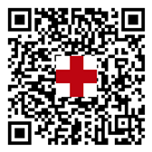
2.进入总会网站“红十字急救掌上学堂”下载页面；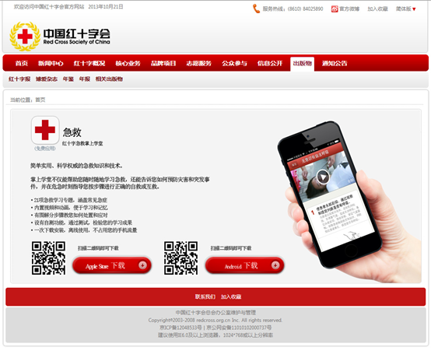
3.选择安卓版或苹果版，点击下载安装。
（二）电脑进入
1.电脑访问总会网站首页，鼠标点击软件下载专栏；

2.进入总会网站“红十字急救掌上学堂”下载页面；
3.通过电脑屏幕，手机扫描安卓或苹果二维码，下载安装。
（安卓版） （苹果版）

报：省红十字会，市委、市人大常委会、市政府、市政协，市委组织部公务员办，黄杰会长。
发：各县（市、区）红十字会 。
地址：安庆市红十字会 联系电话：5366587 邮编 ：246002
责任编辑：储艳云 陈滨 编辑：丁德霞 丁虹
网址： http://www.aqredcross.org/

